Planera ditt avlopp
Exempel på infoblad – anpassa till lokala förhållanden
En noggrann planering underlättar ansökan/anmälan av din nya avloppsanläggning och ger bra förutsättningar för en anläggning med lång livslängd och god funktion. I detta informationsblad beskrivs de flesta av de faktorer som påverkar vilken typ av anläggning som är möjlig. Hur själva processen kring ansökan/anmälan går till beskrivs i informationsblad 1.
Ansvaret för att ta fram en ansökan/anmälan vilar på den sökande, eventuellt kan fackman behöva anlitas för vissa typer av utredningar. Miljöförvaltningens roll är att sätta de yttre ramarna för vad som är en lämplig avloppsanläggning, men kan inte rekommendera exakt vilken anläggning du ska välja.

Att anlägga en avloppsanläggning kräver tillstånd från eller anmälan till din kommun. Vilken avloppsanläggning som fungerar och är tillåten på din fastighet beror på:
- myndighetskrav för miljö- och hälsoskydd, till exempel skyddsnivå
- platsens förutsättningar
- dina önskemål.
Figur 1. Skyddsnivå och platsens förutsättningar styr vilka avloppstekniker som är möjliga.

Myndighetskrav för miljö- och hälsoskydd
Kontakta oss på miljöförvaltningen för att få information om vilken skyddsnivå som kan bli aktuell på din fastighet. Hög belastning av övergödande ämnen på vattendrag i närheten kan vara ett skäl till att överväga hög skyddsnivå för miljöskydd. På motsvarande sätt kan hög skyddsnivå för hälsoskydd vara aktuellt om det finns en badplats i närheten. Vi gör en slutlig bedömning av skyddsnivå först när vi granskat alla underlag och undersökningar.
Vilken anläggning som är möjlig beror på vilka krav som ställs. Konventionell infiltration och fosforavlastad markbädd bedöms generellt klara miljökraven för normal skyddsnivå vid rening av avloppsvatten från WC, bad, disk och tvätt. Övriga anläggningar bedöms i det enskilda fallet. VA-guidens marknadsöversikt – produkter för enskilt avlopp, ger en överblick över produkter för små avloppsanläggningar.

Platsens förutsättningar
Platsens förutsättningar styr vilken typ av anläggning som du kan välja, en del förutsättningar är juridiska medan andra är naturgivna.

Placera anläggningen på annans mark
Om avloppsanläggningen (eller del av den) ska placeras på annans mark, så behöver du ett medgivande från markägaren. Det är fördelaktigt att ett servitut upprättas med den som äger marken. Med ett servitut finns en rätt till avloppsanläggningens placering oavsett vem som äger fastigheten där avloppsanläggningen ligger, eller vem som äger själva avloppsanläggningen. Läs mer hos Lantmäteriet.

Avstånd som bör uppfyllas
Det finns flera horisontella skyddsavstånd att förhålla sig till, se figur 2. Viktigast är skyddsavstånd från avloppsanläggningen till dricksvattentäkter. Vi rekommenderar följande skyddsavstånd:
- vattentäkt, minst 20 meter beroende på förutsättningarna. Se informationsblad 5 Skydd av dricksvatten.
- täthetsprovade ledningar – vattentäkt, minst 10 meter. Ej täthetsprovade ledningar – vattentäkt minst 20 meter.
- täthetsprovade avloppsprodukter förutom ledningar – vattentäkt minst 20 meter.
- ytvatten och dike, minst 10-30 meter för infiltrerande anläggningar.
- uppställningsplats för slamtömningsfordon bör helst vara mindre än 10 meter, 40 meters avstånd bör inte överskridas. Nivåskillnad mellan anslutningen till slamtömningsfordonet och slamavskiljarens botten bör inte vara mer än 6 meter. Fordonet behöver kunna vända. Kontrollera så att detta stämmer med kommunens egna avfallsföreskrifter.
- väg minst 5 meter
- fastighetsgräns minst 4 meter.
- bostad minst 10 meter.

P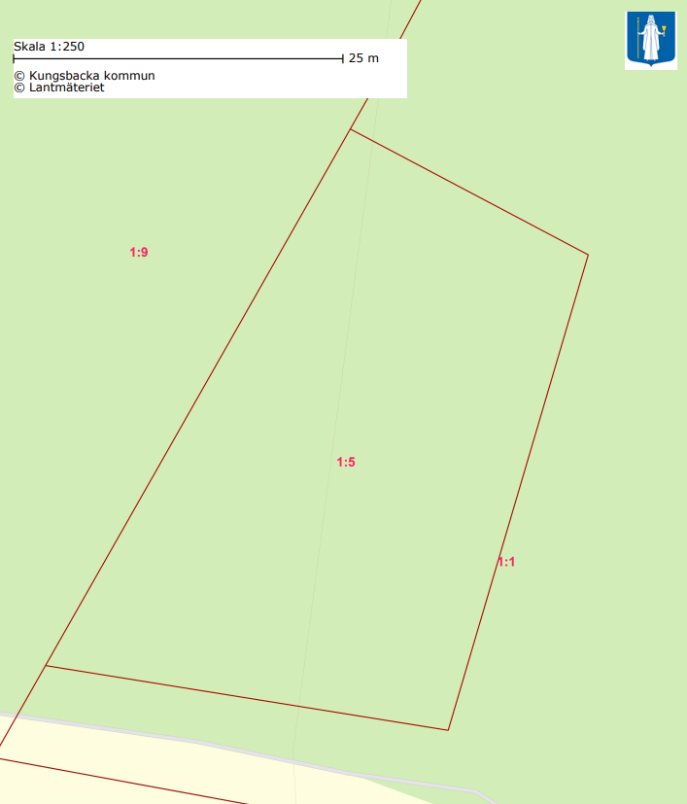
Avstånd till:
- Vattentäkt
- Täthetsprovade ledningar
- Täthetsprovade produkter
- Ytvatten och dike
- Uppställningsplats för slamtömningsfordon
- Väg
- Fastighetsgräns
- Bostad

Figur 2. Horisontella skyddsavstånd
.
8
1
1

7
8
7
6
5
4
2-3
2-3

Särskilda krav vid infiltration
Om avloppsanläggningen ska infiltrera avloppsvattnet, så behöver marken vara genomsläpplig och det vertikala skyddsavståndet till grundvattnet tillräckligt, minst 1 m. För att ta reda på om förutsättningarna är rätt behöver man gräva en provgrop, se informationsblad 3 Undersökning av mark och grundvattennivå och informationsblad 6 Bestämning av dimensionerande grundvattennivå. Dessutom måste horisontellt skyddsavstånd till dricksvattentäkter vara uppfyllda, se informationsblad 5 Skydd av dricksvatten. En genomsläpplig mark kräver längre skyddsavstånd. Tänk på att även höjdskillnader kan påverka skyddsavståndet.

Renat avloppsvatten ska ledas bort
Om avloppsvattnet inte ska/kan infiltreras, så behöver det avledas till exempelvis ett dike. För att avleda avloppsvatten till dike eller i ledning över annans mark behöver du ha medgivande från markägaren/dikningsföretaget. Även till utsläppspunkten av renat avloppsvatten behövs tillräckliga skyddsavstånd.

Dricksvattnets kvalitet har betydelse
Vissa typer av avloppsanläggningar kräver en viss kvalitet på dricksvattnet för att reningen ska fungera tillfredsställande. Kontrollera med leverantören av den avloppsanläggning du vill ha att den fungerar med den kemi som ditt dricksvatten har.

Dina önskemål
Alla avloppsanläggningar behöver underhållas och skötas. Hur omfattande skötseln blir beror på vilken typ av avloppsanläggning man väljer.
De flesta avloppsanläggningar behöver slamtömmas en gång per år, men det finns variationer. Tätare tömning innebär en högre kostnad. För vissa typer av avloppsanläggningar krävs också el, påfyllning av kemikalier och serviceavtal. Alla driftskostnader behöver tas med i beräkningen innan man bestämmer sig för vilken typ av avloppsanläggning man vill ha. I VA-guidens marknadsöversikt finns ungefärliga driftskostnader redovisade.

Läs mer
- Havs- och vattenmyndighetens hemsida: https://www.havochvatten.se/hav/fiske--fritid/miljopaverkan/avlopp/information-till-fastighetsagare-om-sma-avlopp.html

- VA-guidens sida för fastighetsägare: avloppsguiden.se

- Lantmäteriets hemsida: https://www.lantmateriet.se/sv/Fastigheter/Andra-fastighet/Tillgang-till-annans-mark/Servitut/#qry=servitut

